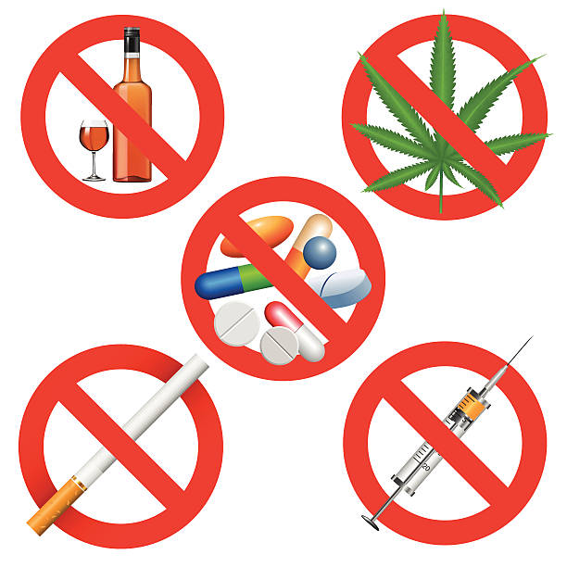
ЗАВИСИМОСТЬ И СМЕРТЬ
ОТ МНИМОГО УДОВОЛЬСТВИЯ


Научитесь правильно реагировать на соблазны и развивать самоконтроль.
Некоторые более склонны поддаваться искушениям, другие проявляют завидную стойкость, но в силах каждого научиться, благодаря упорной практике, проявлять силу воли и преодолевать свои искушения.

Вам всегда готовы
Вам помочь!
Ждем Вас по адресу:
п.Козулька пер. Лесной,4

Режим работы нашего Центра:
ПН.- ПТ. с 9.00до 18.00
Перерыв: с 13.00 до 14.00
Адрес:
тел:8(39154)2-14-24
сайт: kkso.bdu.su
электронная почта: kkcso@mail.ru

Краевое государственное бюджетное учреждение социального обслуживания «Комплексный ценстр социального обслуживания населения «Козульский»
Отделение социальной помощи семье и детям
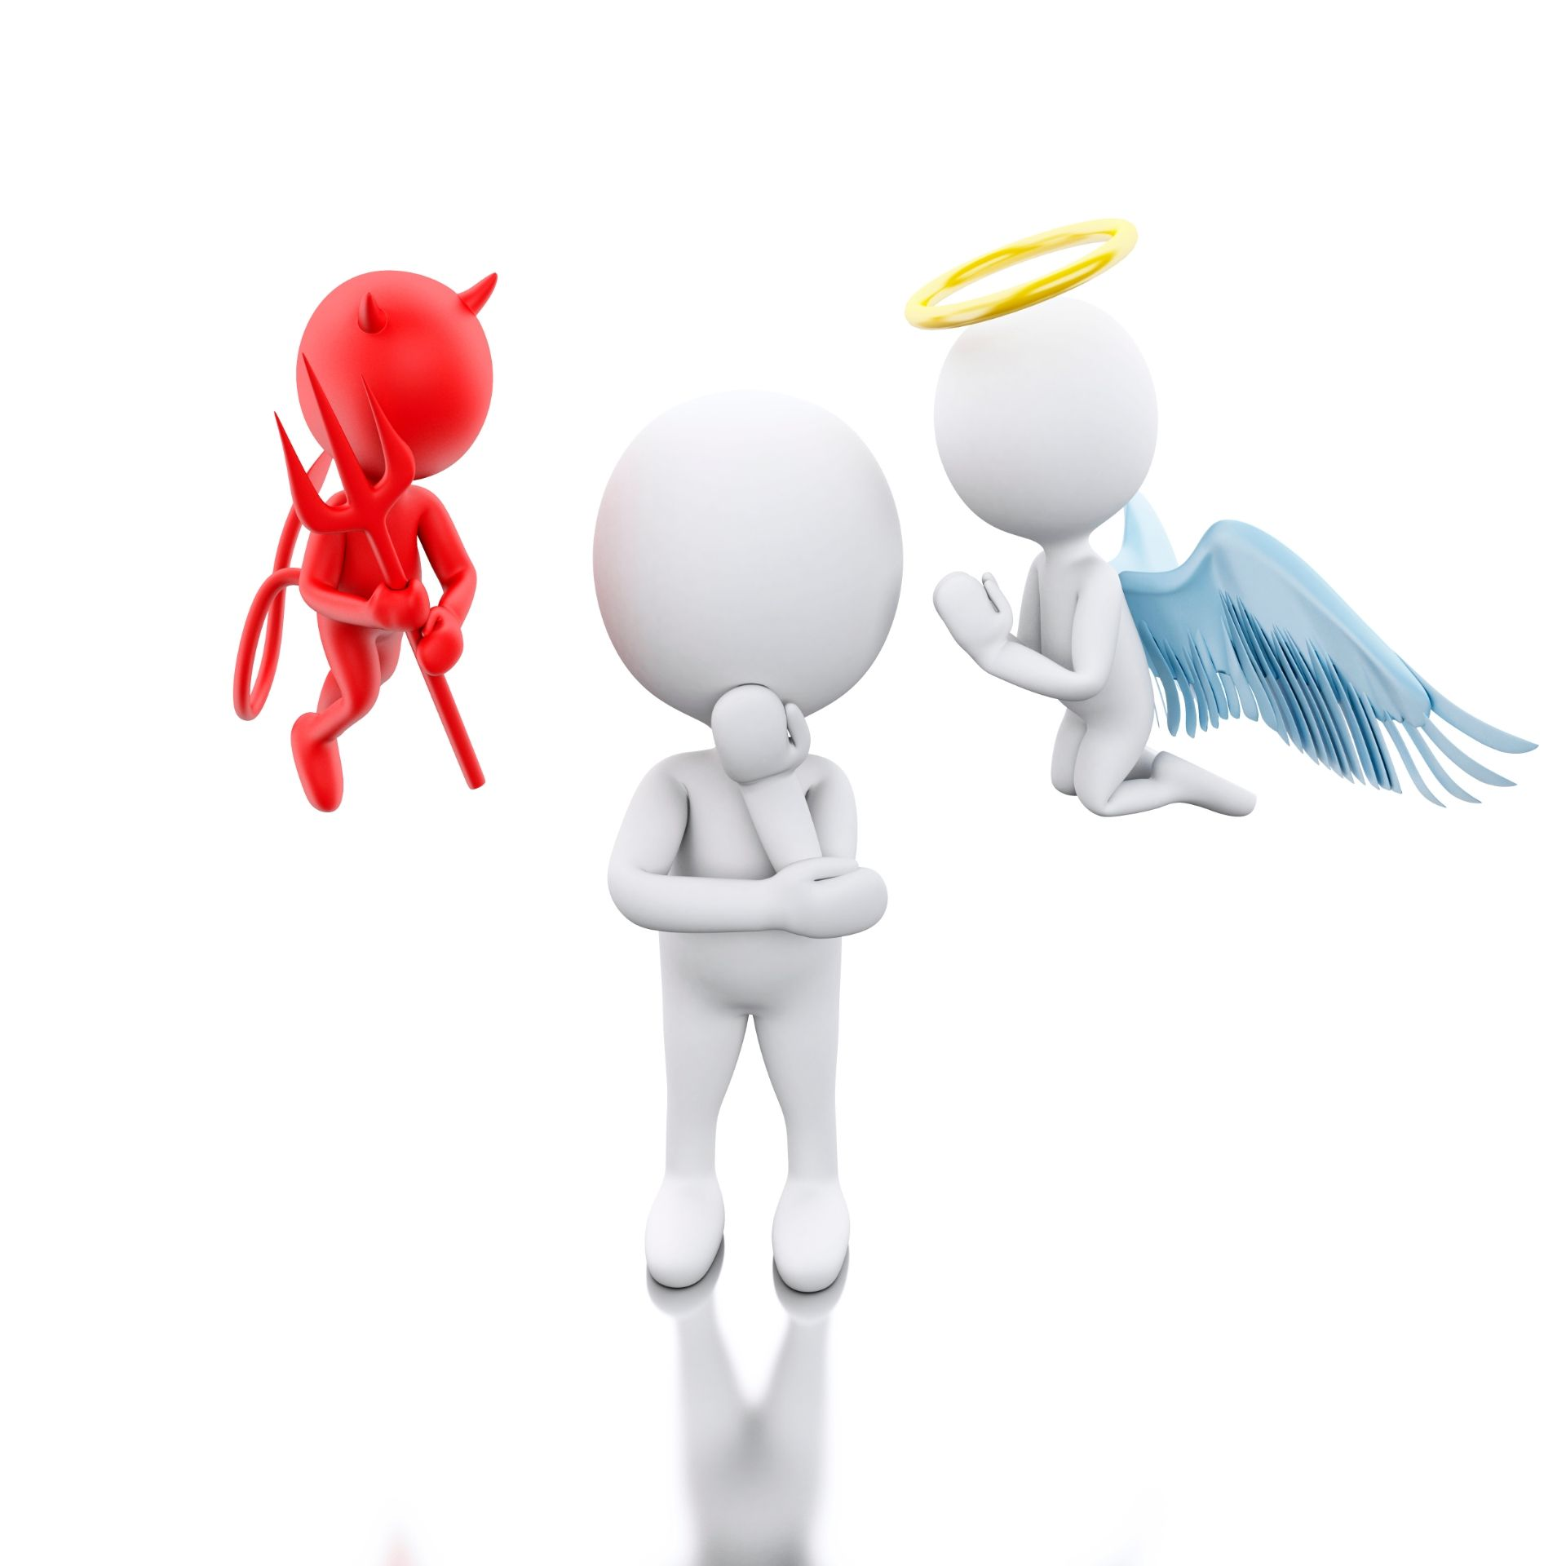

КАК ОТКАЗАТЬСЯ ОТ СОБЛАЗНОВ?

Информационный буклет
для подростков

п Козулька

ПОДУМАЙ!


Употребление алкоголя может привести к: задержке в физическом развитии проблемам с психикой; личностным проблемам; ухудшение слуха, зрения, обоняния; поражению всех внутренних органов; снижению иммунитета. А в тяжелых случаях ведёт к таким серьезным заболеваниям как сахарный диабет; болезни сосудов; заболевания сердца, нарушения сердечного ритма; психические заболевания.



Учитесь видеть потенциальную угрозу, исходящую от людей, которые предлагают попробовать «ВСЕГО ОДИН РАЗ» алкоголь, наркотические препараты. Подумайте о долгосрочных последствиях от необдуманных действий.
«ДЕЛУ - ВРЕМЯ, ПОТЕХЕ - ЧАС!»
Учитесь использовать глобальную сеть интернет с пользой (в учебных целях).
Игровая зависимость и беспорядочное общение в сети интернет, ведёт к обезличиванию и самоуничтожению.
РАЗВИВАЙТЕ САМОКОНТРОЛЬ.
Планируйте свой день, или день распланирует Вас.
Бросьте вызов сам себе. Стремитесь к развитию и самореализации.


УЧИТЕСЬ НА ЧУЖИХ ОШИБКАХ!

ОТКАЖИСЬ!


Употребление наркотиков вызывает психические и физические расстройства – искажение мировоззрения, изменение личности, тяжелые заболевания органов и систем организма. Наркотики ослабляют иммунитет и истощают организм. Способствуют передаче тяжелых заболеваний: вирусных гепатитов В, С, D; ВИЧ, СПИДа.

